


Cabane à sucre :
Une expérience en maçonnerie
Une activité d'apprentissage pour les élèves de la 3e à la 5e année

Aperçu
Dans ce défi de construction pratique, les apprenants exploreront plusieurs techniques et développeront le vocabulaire nécessaire à ce métier emblématique. Les apprenants construiront de petites cabanes à sucre avec des « briques et du mortier », ainsi qu'une touche de douceur, explorant les compétences et le savoir-faire des maçons dans leur travail quotidien.

Liens avec les programmes d’études du N.-B.
3 à 5 Domaines d'apprentissage
FILA :
- Volet : Communication orale - Grandes idées : Production et interaction orales Descripteurs de compétences : Donner de courtes présentations et participer à des conversations sur des sujets connus, des concepts étudiés et des expériences personnelles à l’aide de stratégies d’élocution et d’interaction.
Mathématiques :
- Volet : Forme et espace - Grande idée : Mesure - Descripteurs de compétences : Démontrer une compréhension de divers usages des unités de mesure standards.
Mieux-être personnel :
- Volet : Apprentissage lié à la carrière – Grandes Idées : Faire l’expérience de parcours professionnels potentiels - Descripteurs des compétences : Participer à un apprentissage expérientiel fréquent et continu lié à la carrière pour en savoir plus sur les parcours professionnels préférés et perfectionner ses compétences personnelles.

Ce dont tu auras besoin
Veuillez noter : Ces documents sont destinés à une classe de 28 personnes avec de petits groupes de 2 à 3 élèves.
- Livre – Billions of Bricks (Par : Kurt Cyrus) *disponible sur Sora  - 8 boîtes de 500g de morceaux de sucre (1/2 boîte par groupe)  - 1 sac de 1kg de sucre à glacer (divisé en 6 à 8 portions pour mélanger le mortier)  - 1 paquet de 5 gobelets (ou autres contenants pour portionner le sucre à glacer)  - 1 paquet de tasses Dixie (3 par groupe)  - 1 paquet de 50 mini bâtonnets en bois (2-3 par groupe) | - Eau (accès à l'évier ou au contenant pour mélanger le mortier)  - 1 paquet de gros bâtonnets en bois (2-3 par groupe)  - Marqueurs (plusieurs pour chaque groupe)  - 30 poupées en bois ou pinces à linge en bois, 2 par groupe  - 1 paquet de 15 cuillères à thé (1 par groupe)  - 1 tapis de construction en carton par groupe (voir ci-dessous) ou une assiette en papier  - Présentation PowerPoint – Cabane à sucre : une expérience en maçonnerie

Directives
La maçonnerie est l'un des plus anciens matériaux de construction au monde et elle est encore très populaire aujourd'hui. Un artisan spécialisé en maçonnerie est appelé un maçon. Les maçons sont des constructeurs compétents qui utilisent de petites briques, des blocs et de la pierre, et les lient ensemble avec du mortier. Les maçons ont un outil spécial appelé une truelle, qui les aident à manipuler le mortier.
Il y a de la maçonnerie partout dans vos communautés. La maçonnerie est un matériau courant pour les murs extérieurs d'un bâtiment, les murs des couloirs de vos écoles, les foyers et même les cheminées.

- L'Institut atlantique de la maçonnerie, 2021
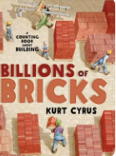
- Lisez à voix haute – Billions of Bricks (par : Kurt Cyrus) : Rassemblez-vous. Avant de lire, demandez aux élèves : qu’est-ce la maçonnerie? Encourage les apprenants de partager leurs réflexions. Ensuite, lisez-leur les informations ci-dessous (sur la

diapositive #2 de la présentation PowerPoint).

Tournez aux pages 10 à 11 de l'article, ce qui donne le temps aux apprenants de s'en rendre compte. Demandez : Qu'est-ce que vous remarquez? Faites en sorte que les apprenants partagent leurs ébauches. Allez aux pages 24-25 et répétez. Demandez : Quels autres bâtiments ou structures sont faits de briques? Lisez toute l'histoire et laissez les apprenants participer grâce aux invitations de comptage dans le texte. Après la lecture, faites en sorte que les apprenants partagent à voix haute des preuves de maçonnerie tout au long de cette lecture, ainsi que ce qu'ils pourraient encore se demander.

- Matériaux et création de personnages pour Sugar Shack : Faites savoir à vos apprenants qu'aujourd'hui, ils vont en fait construire une véritable cabane à sucre. Laissez-leur jeter un aperçu des matériaux qu'ils utiliseront. Divisez les élèves en petits groupes de 2 à 3 apprenants. Ensuite, passez à chaque petit groupe une poupée en bois et regardez la diapositive 3. Faites en sorte que de petits groupes nomment et dessinent leur personnage (ajouter le visage, les vêtements et les cheveux, etc.) à l'aide de marqueurs. Ces personnages devront pouvoir tenir dans leur création de cabane à sucre, car ce sera la maison du personnage.

- Maçonnerie 101 : En utilisant les diapositives 4 à 6, demandez aux apprenants d'examiner de près les termes, outils et techniques utilisés chaque jour! Assurez-vous de reviser ces définitions :

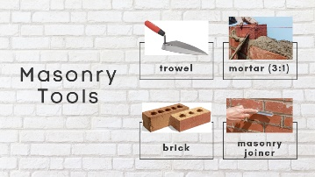
Diapositive 4 – Outils de maçon
Truelle – un outil triangulaire ou rectangulaire pour appliquer le mortier
Mortier – un mélange d'eau et de ciment (3 parts de ciment pour 1 part d'eau)
Brique – une unité cuite de mélanges d'argile, de chaux, de sable et de ciment (de nombreuses couleurs, formes et tailles)
Fer à joint – un outil utilisé pour lisser et nettoyer les lignes de mortier

Diapositive 5 – Termes de la maçonnerie
Parcours – chaque rangée d'une construction en maçonnerie est appelée une rangée. Pour nos cabanes à sucres, nous devons construire 3 parcours (3 rangées de haut).
Assemblage du lit – rangées horizontales de briques
Joint de tête – rangées verticales de briques

Diapositive 6 – Techniques de maçonnerie
Poser des briques et manier le mortier – Démonstration vidéo (3:42 min.)
Linteau – Ajout de bois aux ouvertures des fenêtres et portes des cadres (pour plus de solidité)

Les apprenants utiliseront ces outils, termes et techniques dans leur propre défi de construction. En regardant les matériaux, demandez-vous : Pour notre défi de construction aujourd'hui, quelles seront nos briques? Quel sera notre mortier ? Quelle sera notre truelle ? Qu'allons-nous utiliser comme linteaux ? Qui sera franc-maçon ?

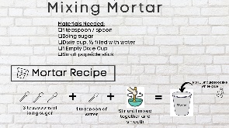
- Mélange de mortier : Distribuez 2 tasses de dixie par petit groupe et consultez la diapositive 7. Demandez à un élève de chaque groupe de remplir une tasse à moitié avec de l'eau provenant d'un robinet ou d'un contenant. En utilisant le gobelet proportionné de sucre à glacer, laissez de petits groupes mesurer tour à tour 3 cuillères à thé de sucre glace et les mettre dans l'eau. Les apprenants peuvent utiliser un gros bâtonnet en bois pour remuer leur mortier. [Veuillez noter : le mortier aura un ratio de 3:1 – 3 parts de sucre à glacer pour 1 part d'eau et la consistance devrait être celle de la colle blanche.] Une fois que les petits groupes auront leur mortier prêt, rappelez aux élèves que s’ils n’en utilisent pas assez, leurs briques ne colleront pas ensemble, et qu'utiliser trop de mortier prendra plus de temps pour que les briques se fixent.

- Défi de construction en maçonnerie : En utilisant la diapositive 8 du PPT, présentez aux apprenants leurs propres défis de construction en maçonnerie! L'objectif : créer une cabane à sucre pour votre personnage en bois en utilisant des techniques de maçonnerie.
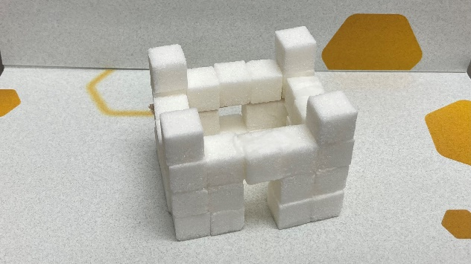
Chaque cabane à sucre DOIT :
- Être au moins 3 morceaux de sucre de haut
- Avoir au moins une porte
- Avoir au moins une fenêtre avec un linteau (petit bâtonnet en bois)
- Avoir un élément de design unique
- Faire rentrer votre personnage en bois à l'intérieur (pas de toit et 4 murs)

- Afficher et partager : Sur les tapis de construction fournis ci-dessous, laissez aux apprenants le temps de cocher ce qu'ils ont pu accomplir pendant leur temps de construction. Il y a aussi un espace pour compter combien de morceaux de sucre le groupe a utilisés au total. Une fois le comptage fait, laissez du temps aux apprenants pour faire un Show & Share – de petits groupes pour montrer et partager leur expérience en maçonnerie. Faites en sorte que chaque groupe partage une chose qui s'est bien passée, une chose qu'ils changeront pour la prochaine fois, et un défi qu'ils ont surmonté, en utilisant la diapositive #9.

- Conclusion et discussion : Rassemblez-vous et demandez aux apprenants : « Si quelqu'un vous demandait ce qu'est la maçonnerie, que lui répondriez-vous après l'expérience d'aujourd'hui? » Notez les réponses des élèves sur un tableau blanc ou un papier graphique. Discutez : « Y a-t-il des francs-maçons dans notre communauté ? Comment le sais-tu ? »
Idées d'extension
- Vos apprenants peuvent-ils mesurer le périmètre et/ou la surface de la structure de leur cabane à sucre? (Conseil : Chaque morceau de sucre mesure 1 cm de long et mesure 1 cm2.)
- « Repérez la maçonnerie » Marche! Sortez l'apprentissage à l'extérieur et faites une marche communautaire avec vos apprenants pour identifier combien d'exemples de maçonnerie ils peuvent trouver. Enregistrez-les sur une carte communautaire. Discutez des différents designs, hauteurs et détails uniques du travail en maçonnerie.
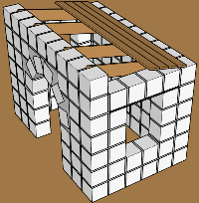
- En utilisant leur cabane à sucre et leur personnage, faites écrire aux apprenants une courte histoire de fiction, une pièce procédurale, ou même un poème pour accompagner leurs créations. Invitez une autre classe à voir les écrits et les structures sucrées et faites partager à vos apprenants leur expérience en maçonnerie.
- Build On : Comment ajouterions-nous un toit ? Comment les maçons ajoutent-ils les toits? Aurions-nous besoin de matériaux supplémentaires, ou pouvons-nous utiliser ce que nous avons? [La clé réside dans l'ajout Solives de toit et une terrasse pour assurer la structure et la stabilité avant d'appliquer briques et mortier. Voir image.]
- Discuter : « Ici, au Nouveau-Brunswick, le nom cabane à sucre a une autre signification. Est-ce que quelqu'un sait ce que ce serait ? » Permettre aux apprenants de partager leurs connaissances et expériences. Une cabane à sucre est un terme désignant un lieu physique où le sirop d'érable est produit. Regardez cette vidéo de l'Association du sirop d'érable du NB pour en apprendre davantage sur cette tradition printanière provinciale : Maplelicious, vidéo éducative Francais- youtube. Visitez une cabane à sucre local pour une expérience de sirop d'érable sucré !

Activité de réflexion
Veuillez consulter le PDF ci-joint pour plusieurs options sur la façon dont vous et vos apprenants pouvez réfléchir à l'activité d'aujourd'hui.

Compétences mondiales
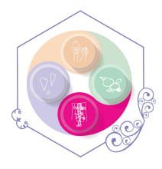 | 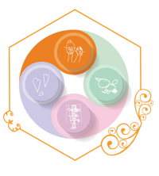 | 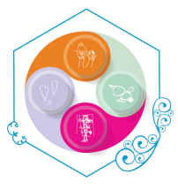 | 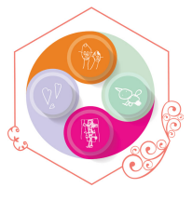
Collaboration | Communication | Pensée critique et résolution de problèmes | Innovation, créativité et entrepreneuriat

Remerciements
1. Cabane à sucre : un exercice de maçonnerie; L'Institut Atlantique de la Maçonnerie, 2021.
2. Sugarshack : kit de compétences pour réussir; Compétences Nouveau-Brunswick Canada
3. Maplelicious, vidéo éducative en francais - Maplelicious vidéo éducative Association acéricole NB, NB Association du sirop d'érable : 2023.

UN MERCI TOUT SPÉCIAL à l'éducatrice Caitlin Taylor, de l'école Townsview de l'ASD-W, et à sa classe incroyable de 3e année pour avoir piloté cette activité l'hiver 2024! Leurs suggestions et leurs commentaires ont été précieux et pertinents pour les futurs constructeurs de « Sugar Shack ».
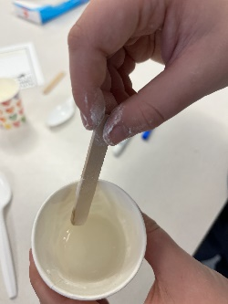
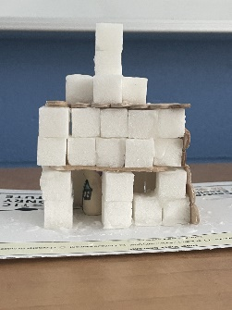
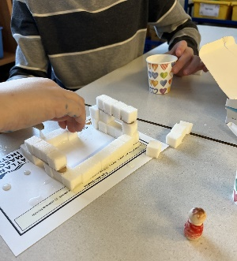
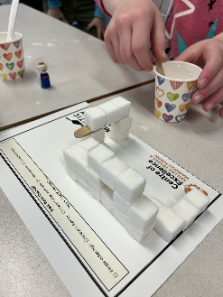

LISTE DE CONTRÔLE DES CABANES À SUCRE
1 Porte ☐ 2 Fenêtre ☐ Utilise un linteau au-dessus d'une porte ou d'une fenêtre ☐
Solives de toit avec un élément de conception unique ☐
Construire une arche au-dessus d'une porte ou fenêtre ☐
Nombre total de cubes de sucre utilisés : _____



